**Spring Cloud Gateway（网关）**

**1、什么是网关**

网关的角色是作为一个 API 架构，用来保护、增强和控制对于 API 服务的访问。

API 网关是一个处于应用程序或服务（提供 REST API 接口服务）之前的系统，用来管理授权、访问控制和流量限制等，这样 REST API 接口服务就被 API 网关保护起来，对所有的调用者透明。因此，隐藏在 API 网关后面的业务系统就可以专注于创建和管理服务，而不用去处理这些策略性的基础设施。

**2、网关的作用**

（1）作为所有API接口服务请求的接入点；

（2）作为所有后端业务的聚合点；

（3）实现安全、验证、路由、过滤等策略；

（4）对所有API服务和策略进行统一管理。

**3、常用的网关（区别）**

|  | **Gateway** | **Zull** |
| --- | --- | --- |
| 所属 | Spring Cloud | Netflix |
| 底层 | servlet、webflux | servlet |
| 依赖 | spring-cloud-starter-gateway | spring-cloud-starter-netflix-zuul |
| 功能 | 异步支持(Netty)、负载均衡、流控 | 同步支持 |

**4、Gateway简介**

Spring Cloud Gateway是Spring官方基于Spring 5.0，Spring Boot 2.0和Project Reactor等技术开发的网关，Spring Cloud Gateway旨在为微服务架构提供一种简单而有效的统一的API路由管理方式。Spring Cloud Gateway作为Spring Cloud生态系中的网关，目标是替代ZUUL，其不仅提供统一的路由方式，并且基于Filter链的方式提供了网关基本的功能，例如：安全，监控/埋点，和限流等。

**Gateway的几个重要的概念：**

（1）Route（路由）：网关的基本构建块。由一个ID、一个目标URI、一组断言Predicate和一组过滤器filter定义。若断言为真，则路由匹配；

（2）Predicate（断言）：路由转发的判断条件，目前SpringCloud Gateway支持多种方式。可用它来匹配来自HTT请求的任何内容。

（3）过滤器（filter）：分别有网关过滤器和全局过滤器，过滤器是路由转发请求时所经过的过滤逻辑，可用于修改请求、响应内容。

**Gateway的特征：**

* 建立在Spring Framework 5，Project Reactor和Spring Boot 2.0之上；
* 技术实现依赖Spring boot和SpringWebFlux，网络基于Netty封装的nio实现网络通讯，不能在传统的servlet容器中工作，不能构成war包。；
* 功能更强大：支持安全、监控、限流、websocket和响应式编程等；
* 基于filter链的方式提供网关功能；
* 能够匹配任何请求属性上的路由；
* 断言和过滤器特定于路由；
* Hystrix断路器集成；
* Spring Cloud DiscoveryClient集成；

**5、Gateway使用**

Spring Cloud Gateway网关路由有两种配置方式：

（1）在配置文件yml中配置

（2）通过@Bean自定义RouteLocator，在启动类Application中配置

下面主要讲解yml文件配置：

（1）pom.xml引入依赖

<dependency>  
  <groupId>org.springframework.cloud</groupId>  
  <artifactId>spring-cloud-starter-gateway</artifactId>  
</dependency>

（2）yml配置文件

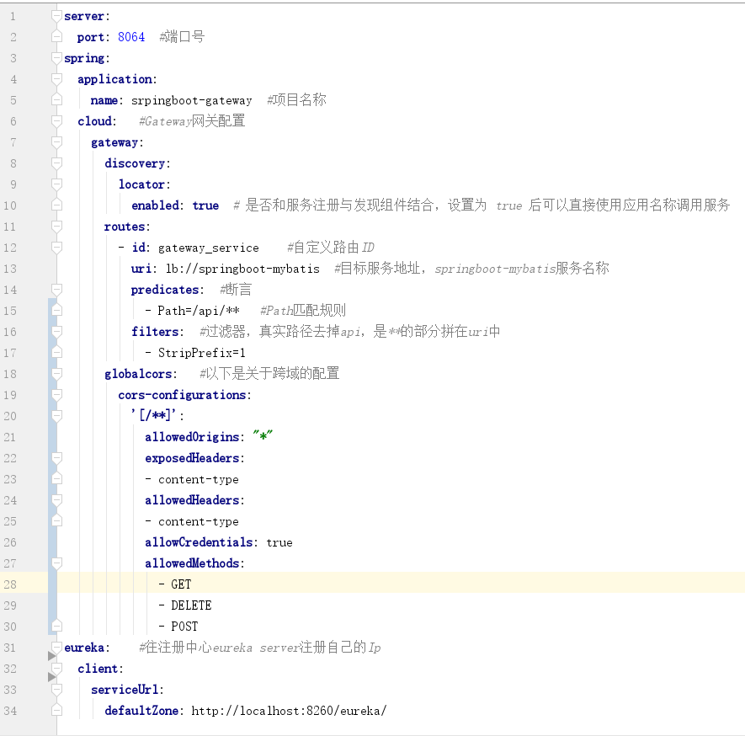

Gateway配置文件的个字段的含义：

1. id：自定义的路由ID；
2. uri：目标服务地址；
3. predicates：路由条件，Predicate 接受一个输入参数，返回一个布尔值结果。

在上面的配置中，当访问<http://localhost:8064/test>就会自动转到<http://localhost:8098/emp/all>，这里要这一需要完全匹配Path的值才能进行路由转发。

访问效果日下所示：

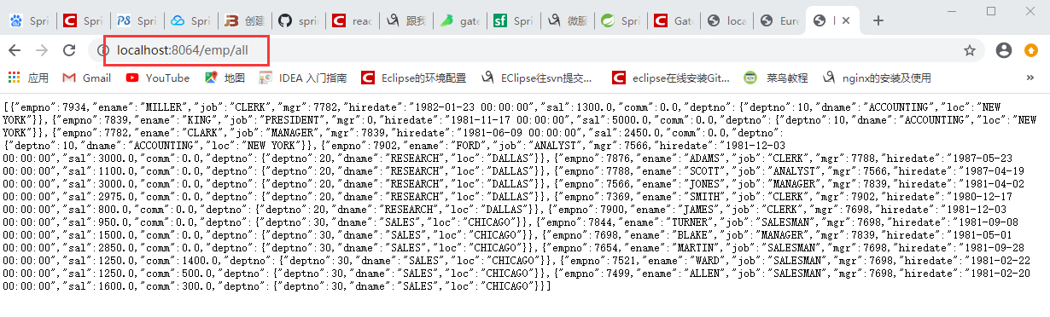

其他的路由断言工厂：

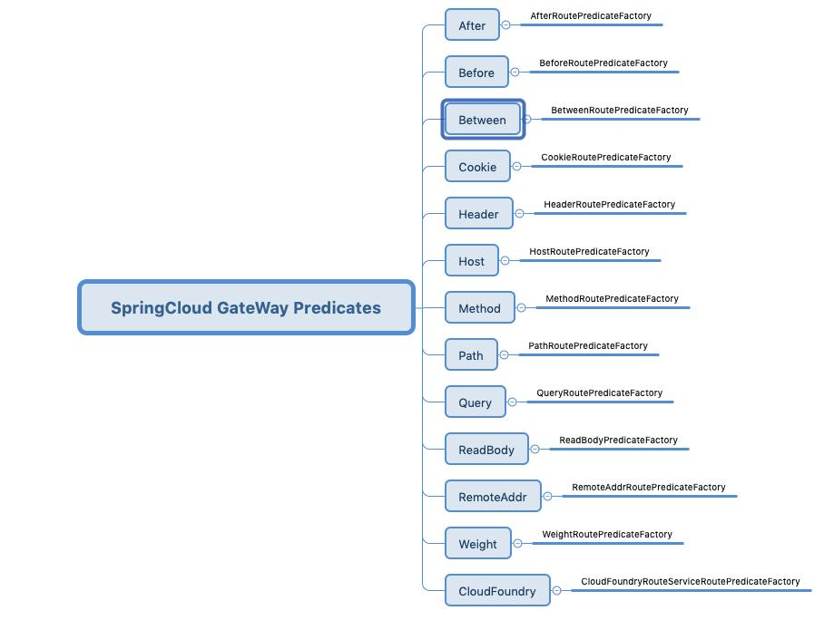

Gateway内部提供了很多种灵活的路由转发规则，在同一个路由内可存在多个Predicates。若配置以上断言转发规则，则必须同时满足Predicates是请求才会被路由转发。